ИНСТРУКЦИЯ ПО ЭКСПЛУАТАЦИИ

УСТАНОВКА ИЗДЕЛИЯ

Изделие устанавливать на выровненную по горизонту поверхность

ПРАВИЛА ТРАНСПОРТИРОВКИ

Изделие должно транспортироваться грузовым транспортом с соблюдением правил для конкретного вида транспорта.

ПРАВИЛА ЭКСПЛУАТАЦИИ

1. Используйте изделие по назначению.
2. Проводить тех. обслуживание изделия - не реже одного раза в неделю.
3. Проводить визуальный осмотр изделия и проверять крепежные соединения - ежедневно.

ПРАВИЛА ХРАНЕНИЯ

Изделие хранить в помещениях, обеспечивающих сохранность от механических повреждений, попадания влаги и действия агрессивных сред.

ГАРАНТИЙНЫЕ ОБЯЗАТЕЛЬСТВА

Изготовитель гарантирует соответствие изделия техническим требованиям при соблюдении потребителем условий эксплуатации и хранения и при наличии паспорта на изделие.
Гарантийный срок эксплуатации – 12 месяцев со дня получения изделия потребителем. Гарантийный ремонт осуществляется только при наличии паспорта.

СВЕДЕНИЯ О РЕКЛАМАЦИЯХ

В случае обнаружения дефектов и неисправностей потребитель имеет право предъявить рекламацию в течение 30 дней с момента получения изделия, а Изготовитель обязуется удовлетворить требования по рекламации в течение 30 дней с момента её получения. Гарантийный ремонт осуществляется при наличии паспорта.

СВИДЕТЕЛЬСТВО О ПРОДАЖЕ

Дата ________________________ Подпись продавца __________________

Дата ________________________ Подпись покупателя _______________

ООО «Пумори – Спорт»

Стойки для бадминтона передвижные
Паспорт – описание
701.572.000 ПС
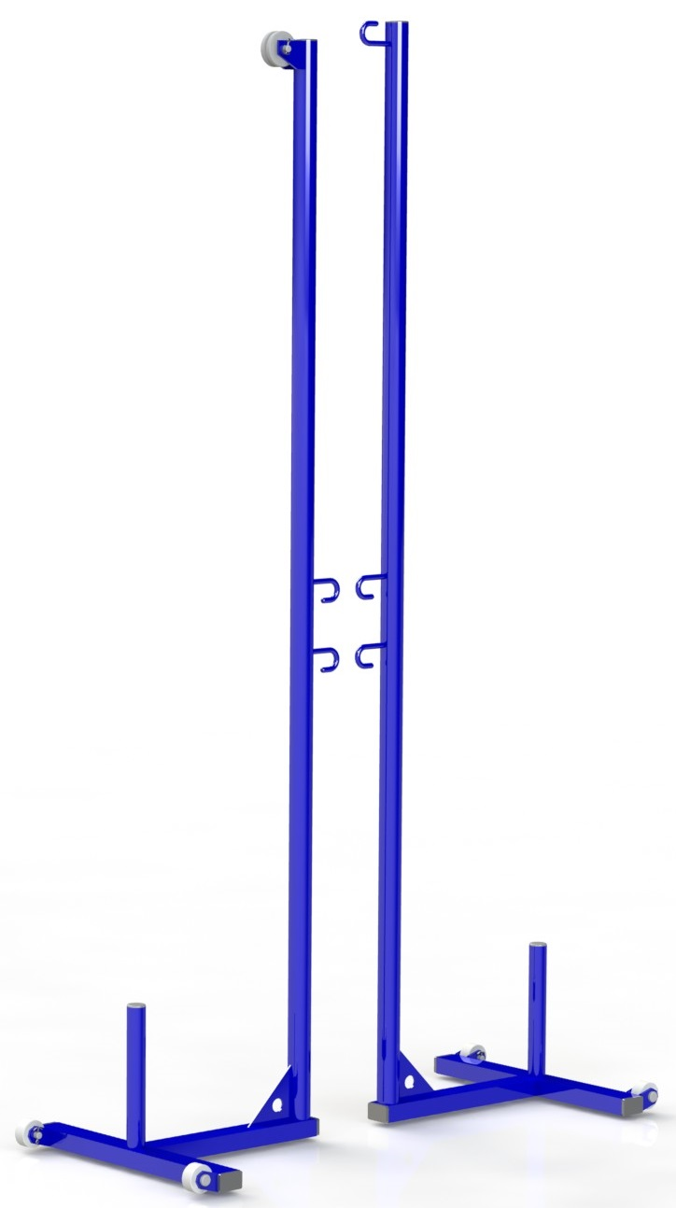
Россия, 620142, г. Екатеринбург, ул. Монтёрская, 3
Тел.: (343) 287-93-70; 287-93-80
E-mail:psp@pumori.ru
www.pumorisport.ru
ТЕХНИЧЕСКОЕ ОПИСАНИЕ

ВВЕДЕНИЕ

Техническое описание предназначено для изучения конструкции и содержит технические данные и сведения об устройстве изделия, необходимые для обеспечения его правильной эксплуатации.

НАЗНАЧЕНИЕ

Изделие предназначено для установки и натяжения сетки при проведении тренировок и соревнований по бадминтону.

ТЕХНИЧЕСКИЕ ДАННЫЕ

Основные размеры (не более):
Длина, мм 420
Ширина, мм 440
Высота, мм 1600
Масса, кг 14

УСТРОЙСТВО ИЗДЕЛИЯ

Используемый сортамент: труба ф26,8х2,8мм, ф33,5х3,2мм, профильная труба 40х25х2мм
Покрытие: ППП, цвет по согласованию.

КОМПЛЕКТНОСТЬ

Стойки в сборе 2 шт.
Стяжка груза 1 шт.

СБОРКА ИЗДЕЛИЯ

Установить стойки на расстоянии обеспечивающим натяжение сетки, нагрузить стойки дисками-противовесами (в комплект не входят) через грузовые втулки. Растянуть сетку, зацепив за 3 крюка стоек, четвертый конец перекинуть через ролик и через стяжку груза зацепить к отверстию на косынке. Обеспечить натяжение стяжкой груза.

Изготовитель оставляет за собой право на изменения конструкции, не ухудшающие эксплуатационные характеристики изделия.

СВИДЕТЕЛЬСТВО О ПРИЕМКЕ

Код изделия: 701.572
соответствует техническим требованиям конструкторской документации и признано годным для эксплуатации.

Приемку произвел ________________________ Дата выпуска 20.11.2020г.

(роспись)

Приемку произвел ________________________ Дата выпуска _________
(роспись кладовщика ПС)

